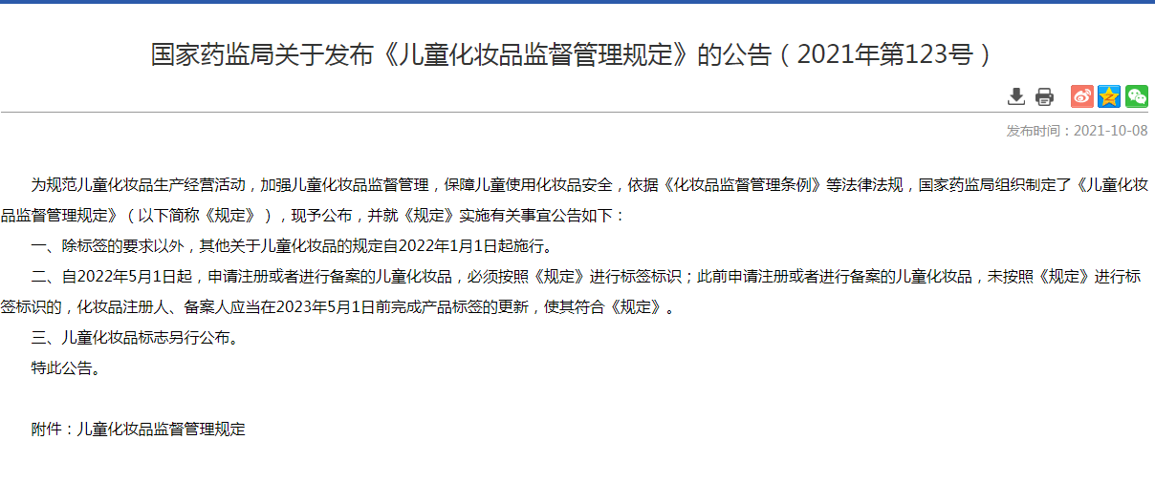

附件

儿童化妆品监督管理规定

第一条 为了规范儿童化妆品生产经营活动，加强儿童化妆品监督管理，保障儿童使用化妆品安全，根据《化妆品监督管理条例》等法律法规，制定本规定。

第二条 在中华人民共和国境内从事儿童化妆品生产经营活动及其监督管理，应当遵守本规定。

第三条 本规定所称儿童化妆品，是指适用于年龄在12岁以下（含12岁）儿童，具有清洁、保湿、爽身、防晒等功效的化妆品。

标识“适用于全人群”“全家使用”等词语或者利用商标、图案、谐音、字母、汉语拼音、数字、符号、包装形式等暗示产品使用人群包含儿童的产品按照儿童化妆品管理。

第四条 化妆品注册人、备案人对儿童化妆品的质量安全和功效宣称负责。

化妆品生产经营者应当依照法律、法规、强制性国家标准、技术规范从事生产经营活动，加强儿童化妆品质量管理，诚信自律，保证产品质量安全。

化妆品生产经营者应当建立并执行进货查验记录等制度，确保儿童化妆品可追溯。鼓励化妆品生产经营者采用信息化手段采集、保存生产经营信息，建立儿童化妆品质量安全追溯体系。

第五条 化妆品注册人、备案人应当根据儿童的生理特点和可能的应用场景，遵循科学性、必要性的原则，研制开发儿童化妆品。

第六条 儿童化妆品应当在销售包装展示面标注国家药品监督管理局规定的儿童化妆品标志。

非儿童化妆品不得标注儿童化妆品标志。

儿童化妆品应当以“注意”或者“警告”作为引导语，在销售包装可视面标注“应当在成人监护下使用”等警示用语。

鼓励化妆品注册人、备案人在标签上采用防伪技术等手段方便消费者识别、选择合法产品。

第七条 儿童化妆品配方设计应当遵循安全优先原则、功效必需原则、配方极简原则：

（一）应当选用有长期安全使用历史的化妆品原料，不得使用尚处于监测期的新原料，不允许使用基因技术、纳米技术等新技术制备的原料，如无替代原料必须使用时，应当说明原因，并针对儿童化妆品使用的安全性进行评价；

（二）不允许使用以祛斑美白、祛痘、脱毛、除臭、去屑、防脱发、染发、烫发等为目的的原料，如因其他目的使用可能具有上述功效的原料时，应当对使用的必要性及针对儿童化妆品使用的安全性进行评价；

（三）儿童化妆品应当从原料的安全、稳定、功能、配伍等方面，结合儿童生理特点，评估所用原料的科学性和必要性，特别是香料香精、着色剂、防腐剂及表面活性剂等原料。

第八条 儿童化妆品应当通过安全评估和必要的毒理学试验进行产品安全性评价。

化妆品注册人、备案人对儿童化妆品进行安全评估时，在危害识别、暴露量计算等方面，应当考虑儿童的生理特点。

第九条 国家药品监督管理局组织化妆品技术审评机构制定专门的儿童化妆品技术指导原则，对申请人提交的注册申请资料进行严格审查。

药品监督管理部门应当加强儿童化妆品的上市后监督管理，重点对产品安全性资料进行技术核查，发现不符合规定的，依法从严处理。

第十条 儿童化妆品应当按照化妆品生产质量管理规范的要求生产，儿童护肤类化妆品生产车间的环境要求应当符合有关规定。

化妆品注册人、备案人、受托生产企业应当按照规定对化妆品生产质量管理规范的执行情况进行自查，确保持续符合化妆品生产质量管理规范的要求。

鼓励化妆品注册人、备案人针对儿童化妆品制定严于强制性国家标准、技术规范的产品执行的标准。

第十一条 化妆品注册人、备案人、受托生产企业应当制定并实施从业人员入职培训和年度培训计划，确保员工熟悉岗位职责，具备履行岗位职责的专业知识和儿童化妆品相关的法律知识。企业应当建立员工培训档案。

企业应当加强质量文化建设，不断提高员工质量意识及履行职责能力，鼓励员工报告其工作中发现的不合法或者不规范情况。

第十二条 化妆品注册人、备案人、受托生产企业应当严格执行物料进货查验记录制度，企业经评估认为必要时开展相关项目的检验，避免通过原料、直接接触化妆品的包装材料带入激素、抗感染类药物等禁用原料或者可能危害人体健康的物质。

化妆品注册人、备案人发现原料、直接接触化妆品的包装材料中存在激素、抗感染类药物等禁用原料或者可能危害人体健康的物质的，应当立即采取措施控制风险，并向所在地省级药品监督管理部门报告。

第十三条 化妆品注册人、备案人、受托生产企业应当采取措施避免儿童化妆品性状、气味、外观形态等与食品、药品等产品相混淆，防止误食、误用。

儿童化妆品标签不得标注“食品级”“可食用”等词语或者食品有关图案。

第十四条 化妆品经营者应当建立并执行进货查验记录制度，查验直接供货者的市场主体登记证明、特殊化妆品注册证或者普通化妆品备案信息、儿童化妆品标志、产品质量检验合格证明并保存相关凭证，如实记录化妆品名称、特殊化妆品注册证编号或者普通化妆品备案编号、使用期限、净含量、购进数量、供货者名称、地址、联系方式、购进日期等内容。

化妆品经营者应当对所经营儿童化妆品标签信息与国家药品监督管理局官方网站上公布的相应产品信息进行核对，包括:化妆品名称、特殊化妆品注册证编号或者普通化妆品备案编号、化妆品注册人或者备案人名称、受托生产企业名称、境内责任人名称，确保上述信息与公布信息一致。

鼓励化妆品经营者分区陈列儿童化妆品，在销售区域公示儿童化妆品标志。鼓励化妆品经营者在销售儿童化妆品时主动提示消费者查询产品注册或者备案信息。

第十五条 电子商务平台内儿童化妆品经营者以及通过自建网站、其他网络服务经营儿童化妆品的电子商务经营者应当在其经营活动主页面全面、真实、准确披露与化妆品注册或者备案资料一致的化妆品标签等信息，并在产品展示页面显著位置持续公示儿童化妆品标志。

第十六条 化妆品生产经营者、医疗机构发现或者获知儿童化妆品不良反应，应当按照规定向所在地市县级不良反应监测机构报告不良反应。

化妆品注册人、备案人应当对收集或者获知的儿童化妆品不良反应报告进行分析评价，自查可能引发不良反应的原因。对可能属于严重不良反应的，应当按照规定进行调查分析并形成自查报告，报送所在地省级不良反应监测机构，同时报送所在地省级药品监督管理部门。发现产品存在安全风险的，应当立即采取措施控制风险；发现产品存在质量缺陷或者其他问题，可能危害人体健康的，应当依照《化妆品监督管理条例》第四十四条的规定，立即停止生产，召回已经上市销售的化妆品，通知相关化妆品经营者和消费者停止经营、使用。

第十七条 抽样检验发现儿童化妆品存在质量安全问题的，化妆品注册人、备案人、受托生产企业应当立即停止生产，对化妆品生产质量管理规范的执行情况进行自查，并向所在地省级药品监督管理部门报告。影响质量安全的风险因素消除后，方可恢复生产。省级药品监督管理部门可以根据实际情况组织现场检查。

化妆品注册人、备案人发现化妆品存在质量缺陷或者其他问题，可能危害人体健康的，应当依照《化妆品监督管理条例》第四十四条的规定，立即停止生产，召回已经上市销售的化妆品，通知相关化妆品经营者和消费者停止经营、使用。

化妆品注册人、备案人应当根据检验不合格的原因，对其他相关产品进行分析、评估，确保产品质量安全。

第十八条 负责药品监督管理的部门应当按照风险管理的原则，结合本地实际，将化妆品注册人、备案人、境内责任人、受托生产企业以及儿童化妆品销售行为较为集中的化妆品经营者列入重点监管对象，加大监督检查频次。

第十九条 负责药品监督管理的部门应当将儿童化妆品作为年度抽样检验和风险监测重点类别。经抽样检验或者风险监测发现儿童化妆门暂停进口。品中含有可能危害人体健康的物质，负责药品监督管理的部门可以采取责令暂停生产、经营的紧急控制措施，并发布安全警示信息；属于进口儿童化妆品的，依法提请有关部

第二十条 负责药品监督管理的部门依法查处儿童化妆品违法行为时，有下列情形之一的，应当认定为《化妆品监督管理条例》规定的情节严重情形：

（一）使用禁止用于化妆品生产的原料、应当注册但未经注册的新原料生产儿童化妆品；

（二）在儿童化妆品中非法添加可能危害人体健康的物质。

第二十一条 儿童牙膏参照本规定进行管理。

第二十二条 本规定自2022年1月1日起施行。